Антиокислительные свойства трехокиси сурьмы
при деструкции поливинилхлорида.
Рязанов К.С., Ахметханов Р.М.
Студент
Башкирский государственный университет, г.Уфа, ул. Заки Валиди, 32.
Kirillka92@outlook.com

ПВХ широко используется для получения различных полимерных изделий, однако, как и большинство полимеров он обладает низкой огнестойкостью. Для повышения огнестойкости, в особенности, пластифицированных ПВХ-материалов применяют антипирены. Часто для этих целей используют трехокись сурьмы. Целью данной работы было изучение влияния антипирена - трехокиси сурьмы на распад ПВХ.
В условиях термораспада ПВХ трехокись сурьмы обладает заметной акцептирующей способностью в отношении HCl, образующегося при деструкции полимера, сопоставимой со стеаратом кальция, что является доказательством того что оксид реагирует с хлористым водородом, образующимся при распаде ПВХ.
Установлено, что в атмосфере азота трехокись сурьмы в широком интервале концентраций не оказывает влияния на скорость дегидрохлорирования полимера.
Показано, что трехокись сурьмы при термоокислительном разложении полимера, неожиданно, проявляет антиокислительную активность. Минимальная скорость распада полимера достигается при содержании трехокиси сурьмы 1 мас.ч. / 100 мас.ч. ПВХ и при дальнейшем увеличении содержания антипирена она не изменяется.
Трехокись сурьмы в пластифицированном полимере проявляют еще большую антиокислительную активность. Скорость элиминирования НС1 из ПВХ, пластифицированного 40 мас.ч. / 100 мас.ч. диоктилфталатом уменьшается в присутствии 1 мас.ч. / 100 мас.ч. ПВХ трехокиси сурьмы в 2 раза.
Высокая ингибирующая эффективность, трехокиси сурьмы при термоокислительном дегидрохлорировании пластифицированного полимера, очевидно, связана с известным механизмом «эхо – стабилизации».
Проявление антиокислительных свойств трехокисью сурьмы при распаде жесткого и пластифицированного ПВХ в атмосфере кислорода можно объяснить взаимодействием трехокиси сурьмы с выделяющимся во время деструкции полимера хлористым водородом с образованием хлорида сурьмы, который в дальнейшем разрушает гидропероксиды (инициаторы радикальной деструкции ПВХ) по реакции:
Sb³⁺+ ROOH→ [SbO] ³⁺ + ROH
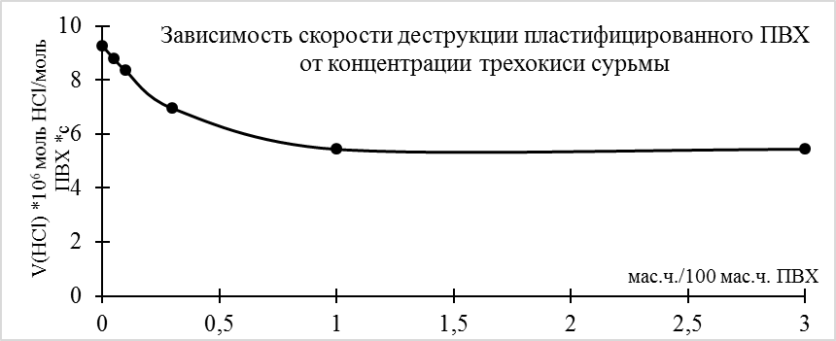

Выявленные антиокислительные свойства трехокиси сурьмы при распаде ПВХ необходимо учитывать при разработке полимерных рецептур ПВХ-материалов, а именно рассматривать вопрос частичного вывода из состава рецептуры промышленные антиоксиданты.

